文和友：

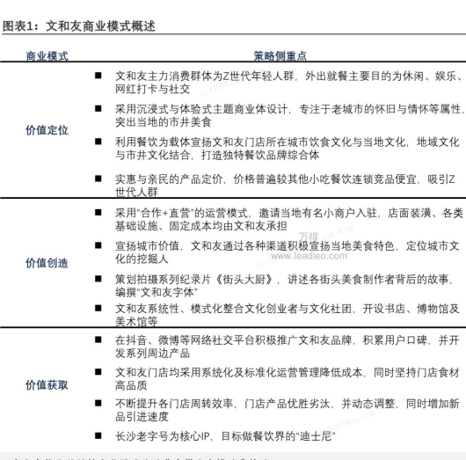

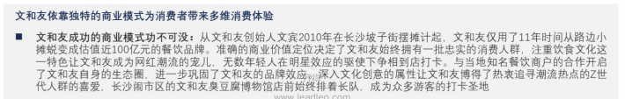

Z世代：

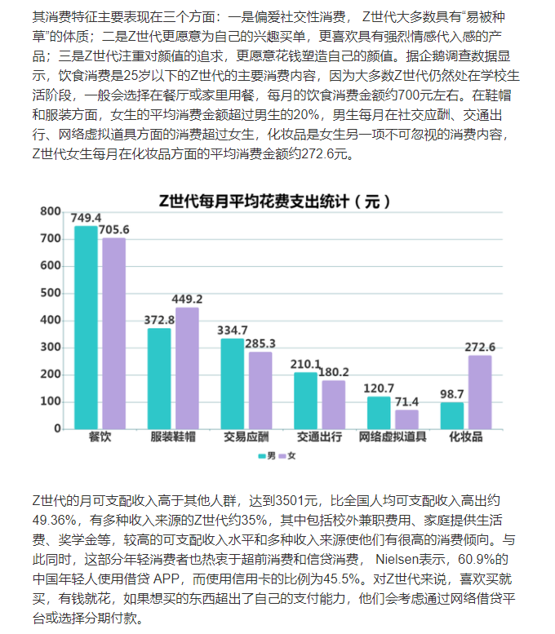

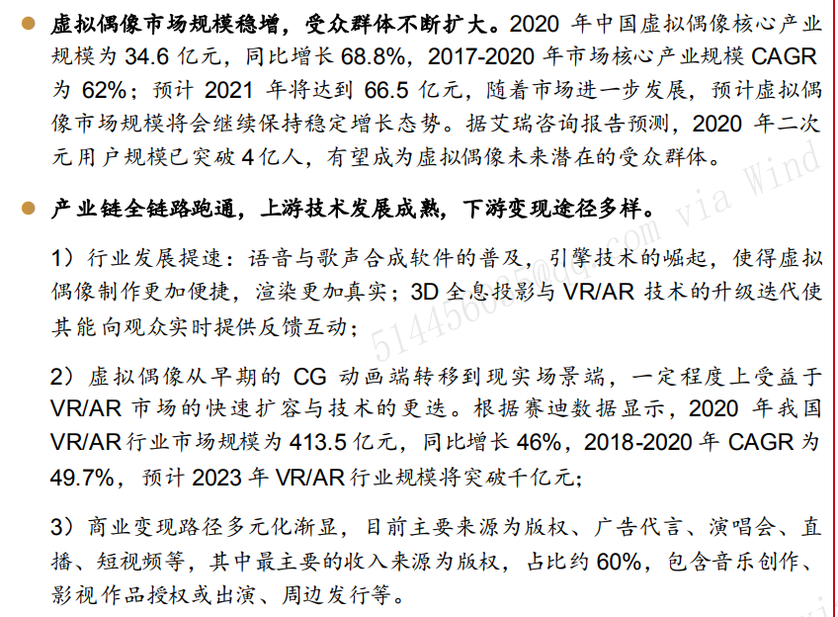

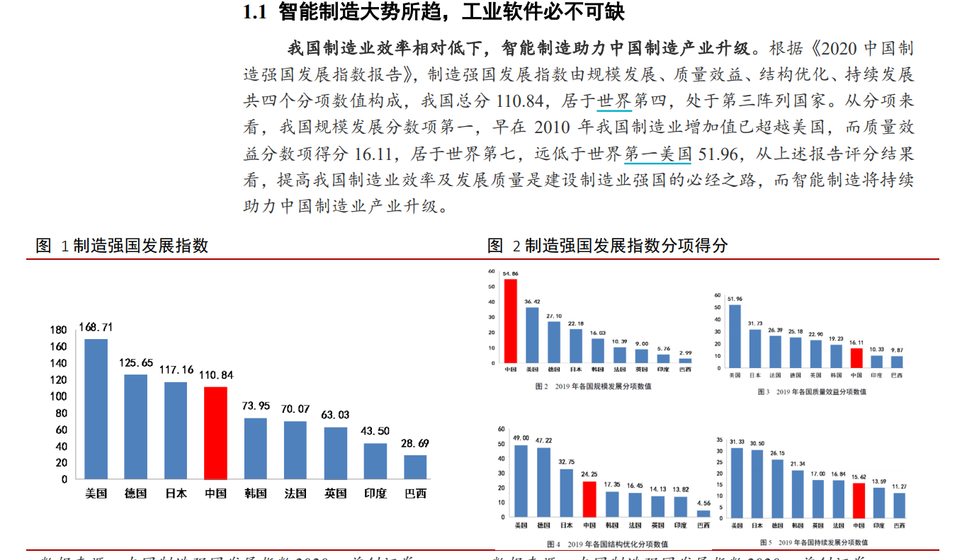

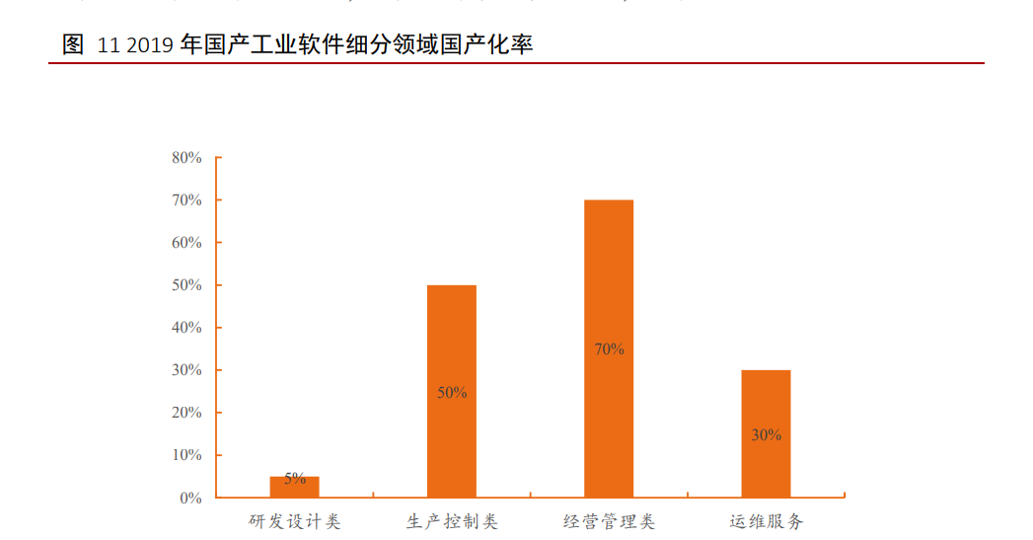

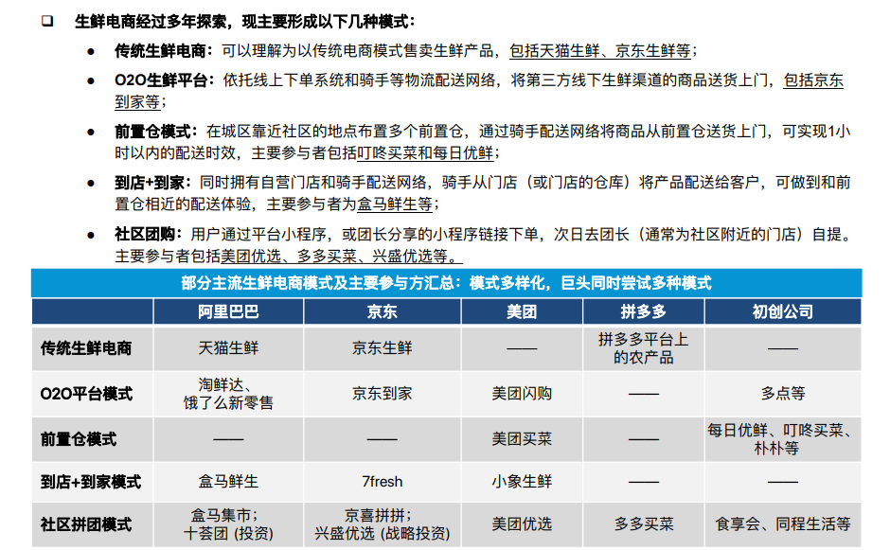

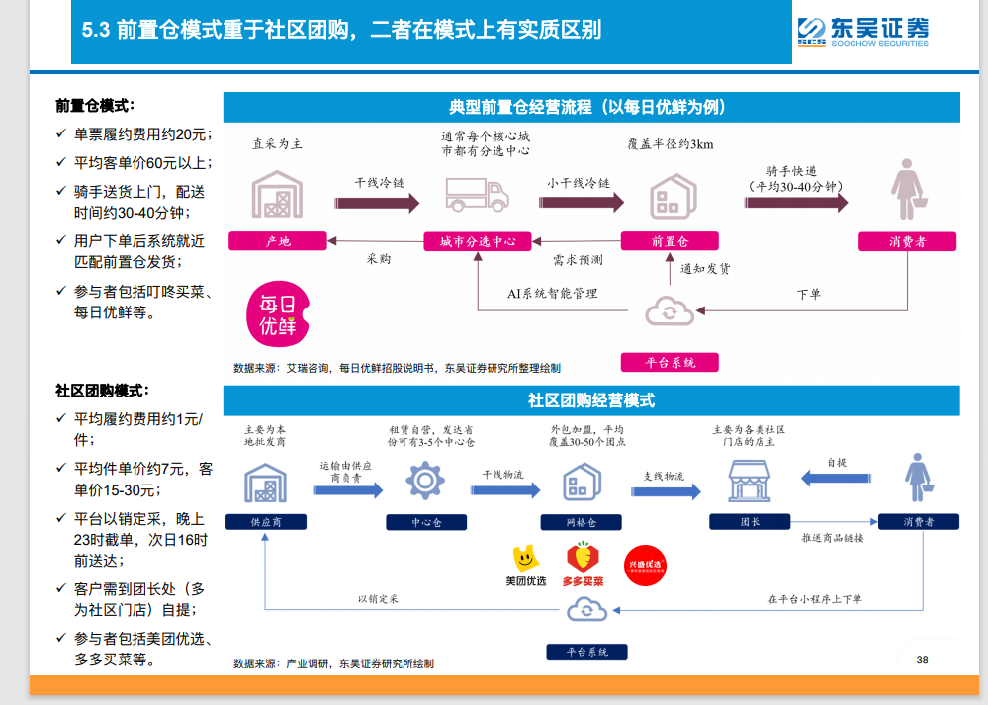

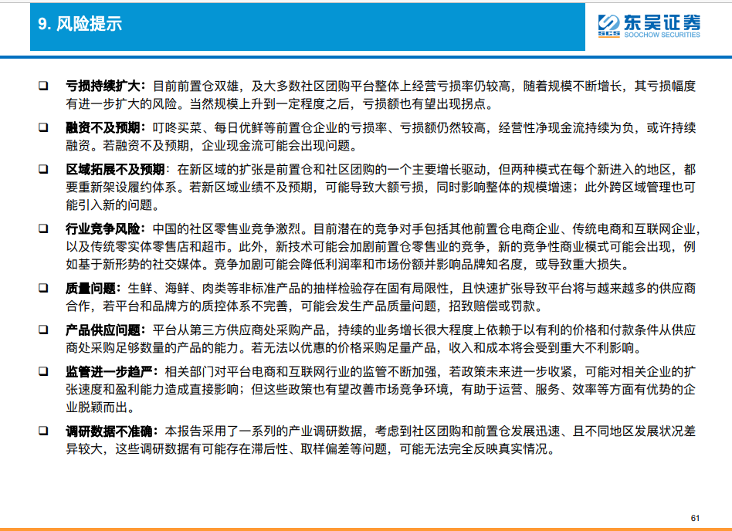

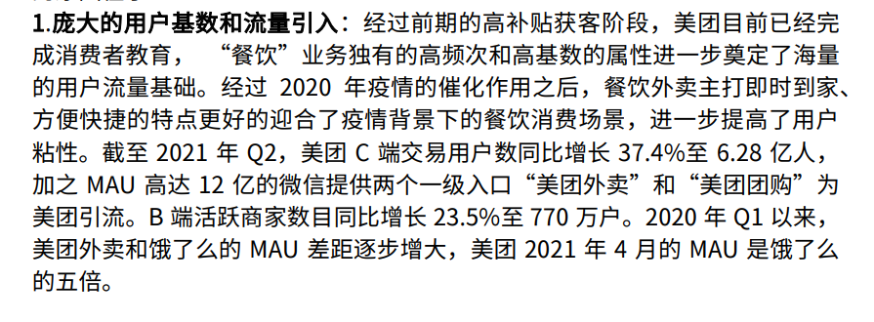 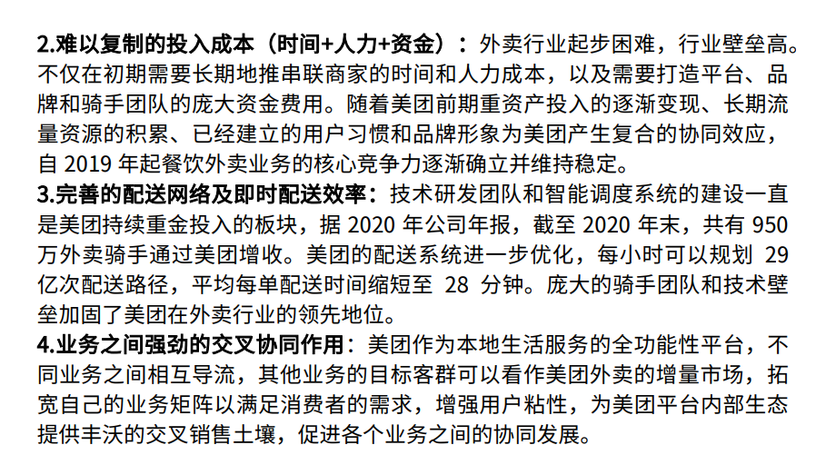 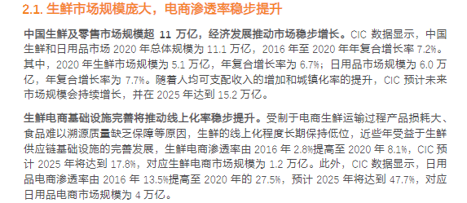

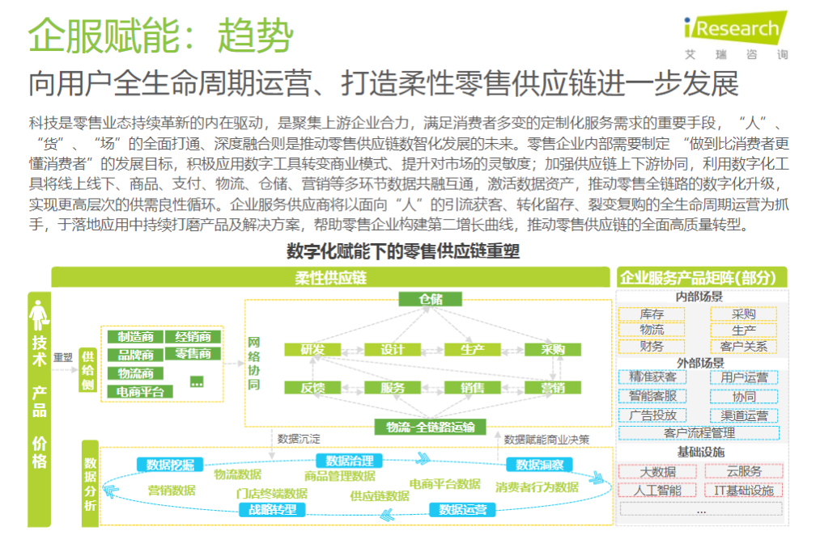

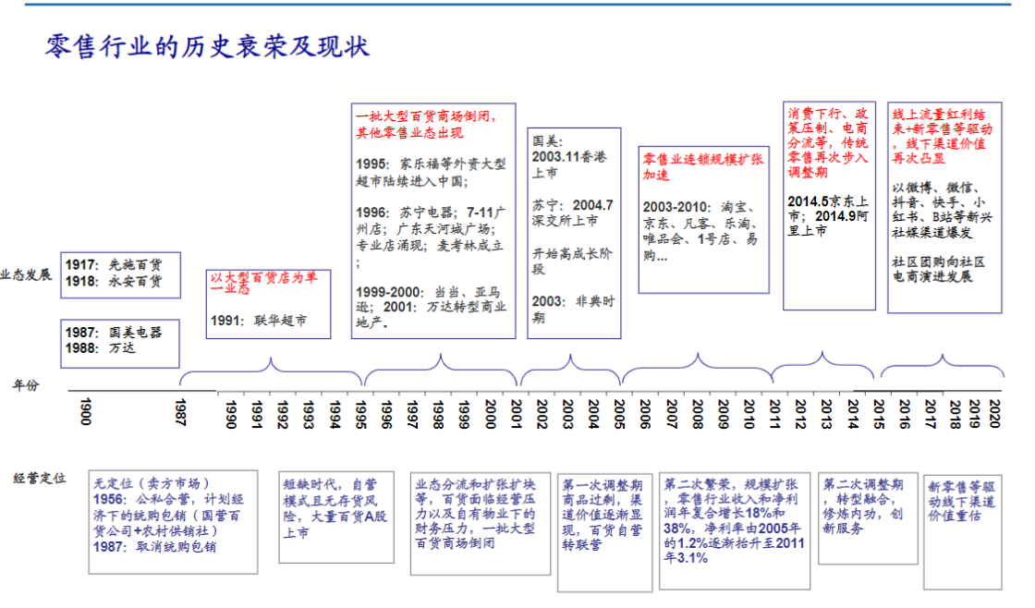

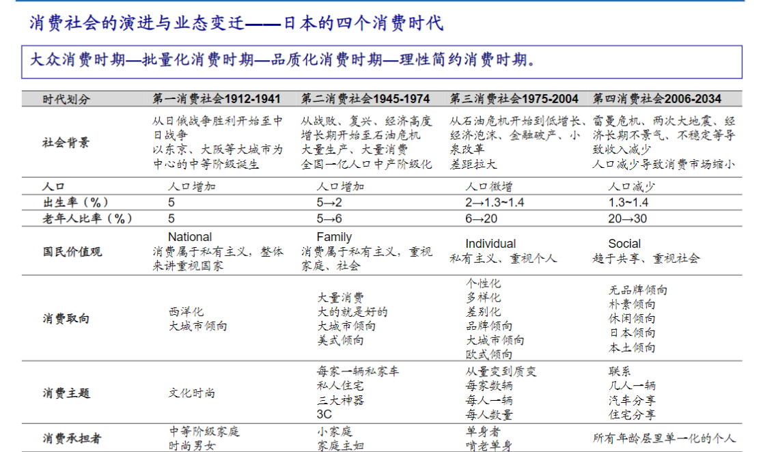

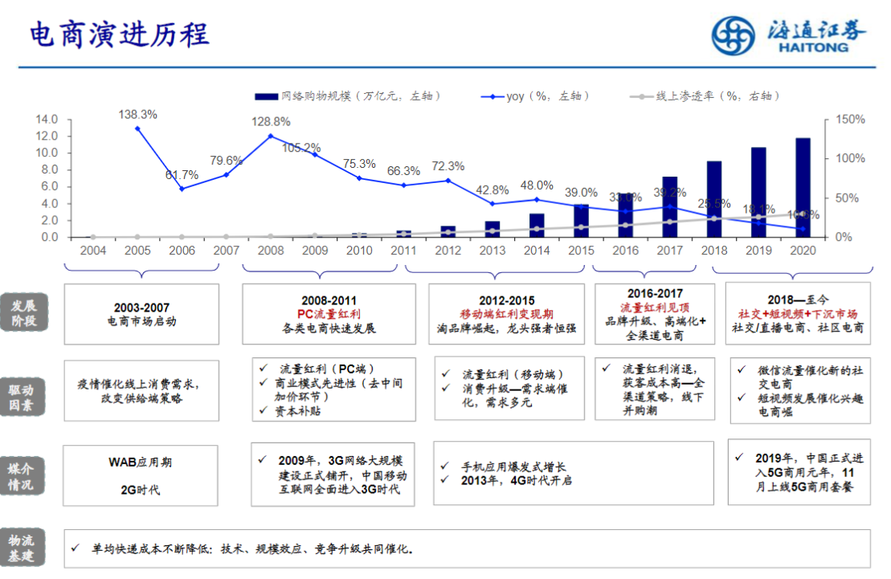 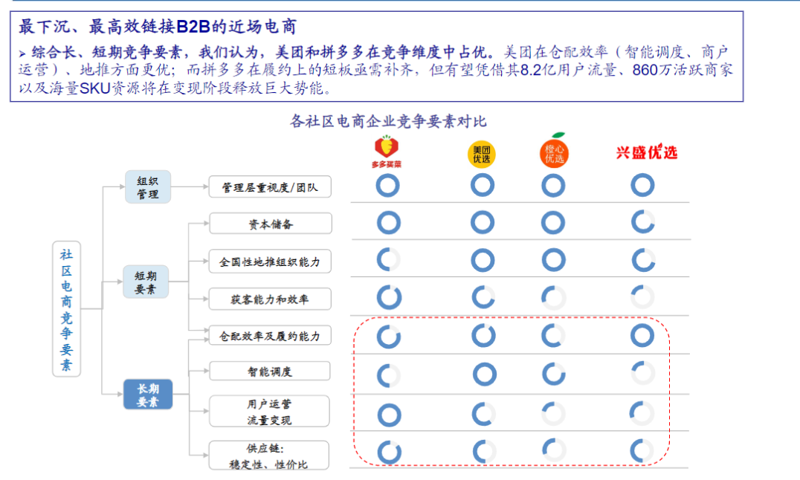 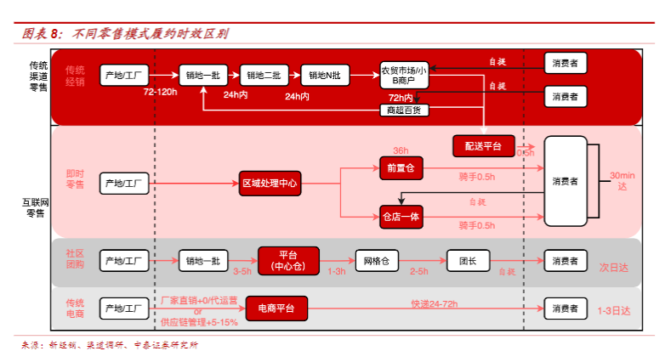

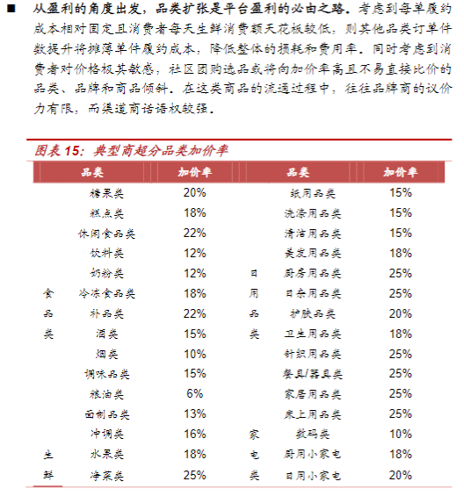

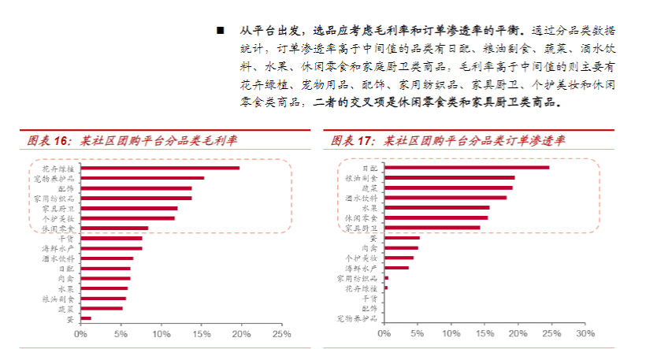

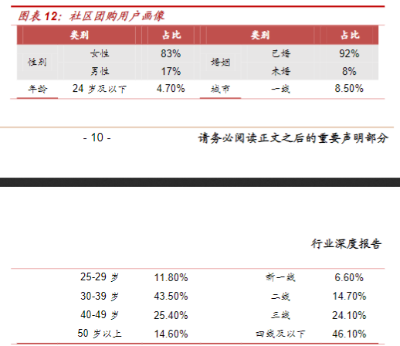

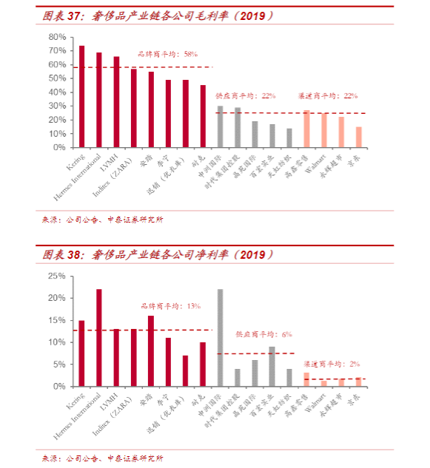

传统模式下，老式仓库仅进行货物保管，m个相互独立的卖方供货给n个相互独

立的买方，整个市场需要进行mn次物流过程。而现代化高标仓储在保存货物之余，

还具有分拨调配的作用。这样，m个相互独立的卖方供货进入现代化高端仓储后，

再由高端仓储中心根据物流信息分拨调配至n个相互独立的买方，整个市场仅需进行

m+n次物流过程。并且随着经济的发展，上下游的供应商及客户越呈现多样化，（也

即m、n值越来越大），物流规模效应更加明显（本质是一种“共享经济”），物流

效率提升也就更加显著（货车空载率下降，运输货物周转能力及运输效率提升）。

从成本角度看，物流规模化有效提升了运输效应，同时高标仓储网络化的布局有利

于缩短运输半径，对运输成本起到明显降低作用

使用高标仓储能够极大提高企业存货周转率，提高仓储的空间利用率，

进而降低仓储成本，减少库存资金占用率。具体来看，在传统的仓库中，货物存放

于货架或者托盘上，由人先找到对应货物，再进行货物搬运及其它操作。这个过程

很容易造成人员的无效位移、过多的货品搜索和确认时间。而现代高端仓储利用信

息技术、自动识别技术、机器人技术等，建立起物流信息规划系统和仓库管理系统，

由工作人员通过计算机系统来计划安排自动升降台及物流搬运机器人的运作，以协

助实施货物流转。另外，随着经济技术发展，企业的库存货物品类多、数量大，如

果人工操作拣选，不仅效率低，而且出错概率很高。现代高标仓储通过引入信息技

术以及自动化系统，借助现代计算机系统和自动化分拣机器，实现对货品的智能化

批处理，可以大大提高分拣的效率和准确性，有效降低分拣错误率。从具体的存货

周转数据来看，现代化高端仓储的存货周转天数不到传统仓储的10%，库存SKU能够达到传统仓储的10倍，搜索清点货物时间比传统人工方式减少95%

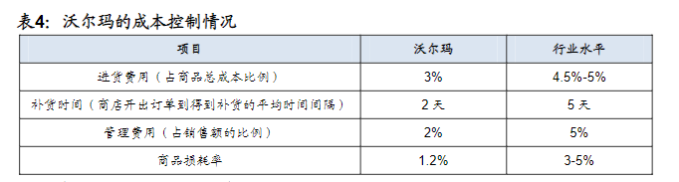

盈利的关键在于提高客单价和降

低履约成本，提升标品的占比是节约成本的必由之路，与此同时提高客

单价使得选品将倾向于加价率高且不易直接比价的品类、品牌和商品

竞争对手，甚至不同维度的对手都可以对商品库存造成影响，所以需要动态的根据商品销售情况设置促销活动，检测当天美团活动的品类，对比自身的同品类的销售情况，评判对手的策略对于己方的冲击。

探寻其他的盈利方式，而不是一直限定在自己的一亩三分地

用户下单的金额可以兑换为食物作为宠物的食品，这样就给与了APP一个小世界利的小生命，虚拟现实。每日领取的积分也可以喂养宠物，满足了很多用户无法在日常生活无法养宠物的需求。然后通过好友的宠物之间的游戏可以让APP有简单的社交互动功能。甚至可以通过宠物与用户取得交流。

不要单纯的设置积分，看不见的奖励，需要激励制度，即满多少积分即可抽奖。

设定达成目标即奖励的规则

骑手的效率是一个运力很难突破的痛点

第一性原理：所有的人都会死，每个人的时间都是有限的，青年时间是短暂的，节省时间就是延长生命，同样的时间，如果用来工作产生的收益大于叫外卖所花的额外的钱，那么这就增加了个人的净值。但是随着老龄化，年轻人越来越少，可能叫外卖的钱大于你工作产生的收益。

打开APP的界面，根据用户的喜好进行新品推荐

用户画像：五星人格

行业推演

行业历史

不同净值的用户，商品排序方式可使用推荐方式，推荐菜单，一键买菜，解决选择困难症

底层逻辑：减少用户决策时间（买菜纠结，质量纠结，不会做的纠结，不了解的纠结），节省用户前行购买时间，提升用户的幸福感，提供其他服务，满足其他精神需求

做到所推即所想

高销售额是如何实现的，是牺牲毛利率？还是实现了用户的啊哈时刻？

永辉败局：

基石假设：所有人都会死

经济向好，人工成本未高速增长

观点：1.生命是有限的 2.马斯洛需求 3.时间分配 4.乐趣分级 5.选择替代可支付6.更快更好更安全更贴心的服务7.提升社会效率 8.提升幸福感